2022喜临门中国睡眠指数报告策划与发布活动
广 告 主：喜临门
所属行业：床垫
执行时间：2022.03.18
参选类别：话题营销类
营销背景
作为家居行业的重要部分，床垫的竞争一直处在产品层面和价格层面，大部分床垫企业通过材料创新、产品升级和节点促销进行营销，因此，消费者对于床垫的认知往往也只停留在材料和价格上，不能够明确感知床垫企业品牌之间的差别。
作为中国的床垫行业的领军品牌，在成立的近40年时间里，喜临门坚持以“致力于人类的健康睡眠为使命”，为消费者创造优质睡眠环境。从2012年开始，喜临门启动中国人睡眠状况的调查，连续10年发布“喜临门中国睡眠指数”，在不同年度，针对不同人群开展专题性调查，采用多种手段采集数据，综合反映中国人的睡眠概况。
2022年，喜临门中国睡眠指数进入第10年，在10周年之际，如何将喜临门品牌提升到一个制高点，如何在3.21国际睡眠日众多床垫品牌发布各类睡眠报告之时能够脱颖而出，稳固喜临门中国睡眠指数的权威地位和喜临门在行业的话语权，成为喜临门2022年中国睡眠指数的目标和挑战。
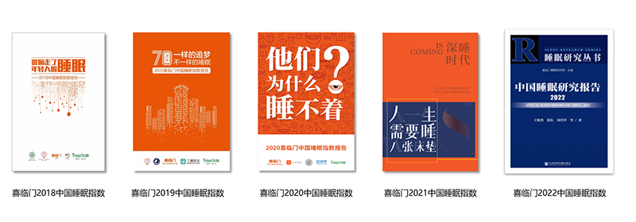
营销目标
站在十周年之际，喜临门首先要找到权威的支撑和背书，提高《中国睡眠研究报告2022》和喜临门的影响力和知名度，稳固喜临门行业领军者的地位，让喜临门有高度、够权威。同时，还要发掘话题点，让主流媒体及各类媒体自觉卷入，主动传播，同时，要通过《中国睡眠研究报告2022》引起民众对睡眠问题、健康问题的关注，提升中国消费者对健康睡眠的认知，进一步巩固和提升喜临门的领军品牌地位。
策略与创意
【营销策略】
在2022年以前，喜临门中国睡眠指数的研究大多是联合第三方机构进行报告的输出，为喜临门积累了丰富的素材，奠定了良好的基础。在10周年之际，喜临门中国睡眠指数研究需要再上一个台阶，此时，需要权威机构的背书，更需要激发社会关注的话题。
为了让喜临门10周年的睡眠指数报告提升一个高度，喜临门选择了与中国社科院社会学所携手，将报告升级成为《中国睡眠研究报告2022》，由社会科学文献出版社出版，这是首份从社会学、社会心理学视角出发的睡眠研究报告，第一部全面分析社会变迁背景下中国民众的睡眠的学术著作。中国社科院作为国家最高学术机构，每年出品的蓝皮书系列都广受关注，对于影响主流媒体和社会公众有着不可替代的价值。
此次睡眠指数的传播，紧扣睡眠指数10周年，以及提升喜临门品牌高度为宗旨，并结合年度热点话题“双减”政策以及年轻人睡眠等问题，结合社科院的权威研究，对喜临门累积的10年指数进行解读，融合社会心理学层面的内容，立体展现国人的睡眠行为变迁，选择在社科院举办报告发布会，联动央级媒体，激发社交媒体和各个圈层的主动卷入和传播。通过权威机构支持+专业蓝皮书发布会+权威媒体传播+社交媒体自动卷入+线下终端传播等传播，助力睡眠指数发布会的话题的引爆和场景应用。
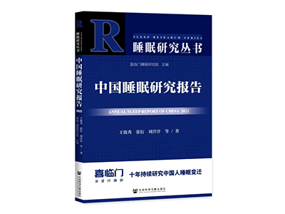
【营销创意】
1.过去这十年，中国人睡得怎么样？中国人睡眠时长约减少1.5小时
从2012年开始，喜临门连续十年的中国睡眠连续10年发布《喜临门中国睡眠指数报告》。《喜临门中国睡眠指数报告》是以中国人睡眠状况为研究对象的专业指标体系，其科学性、全面性、权威性备受认可，喜临门也已积累了十年的中国睡眠指数研究经验。通过对这十年的总结和提炼，提出“过去十年中国人睡眠时长约减少1.5小时”的话题，同时，通过睡眠医学专家建议“10-11点上床睡觉”，该话题第一时间被央视报道，随后，相关睡眠话题冲上微博热搜，引发社会性讨论和传播。
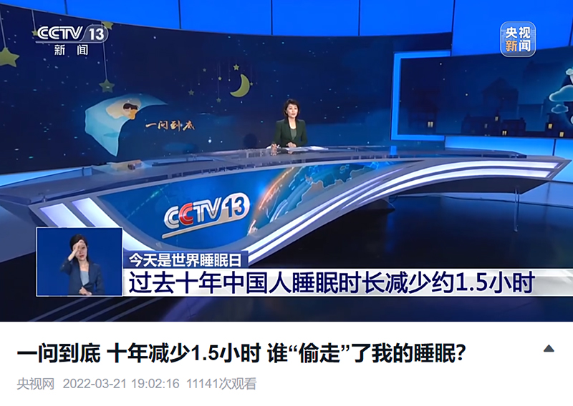
2.权威佐证，独一无二
《中国睡眠研究报告2022》由国家最高学术机构中国社会科学院强力背书，具有国家级的权威性和公信力，作为社科院的蓝皮书和社科文献出版社系列丛书，《中国睡眠研究报告2022》具有品牌的独占性与唯一性。
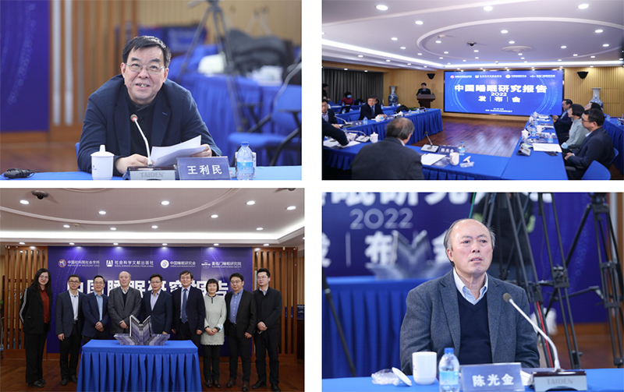
3.1+N成果发布与传播模式
1+N发布与传播模式，是指一本权威报告加一个社交物料加一个短视频再加一系列社交话题，形成从权威背书到落地应用的立体性传播效果。
一本权威报告即由国家最高学术机构中国社会科学院强力背书的《中国睡眠研究报告2022》，有权威引爆。
一个社交物料和一个短视频是指睡眠指数趣味小报告，短视频是基于蓝皮书形成睡眠报告趣味视频，助攻社会化传播，引起媒体、用户的自发卷入和传播。
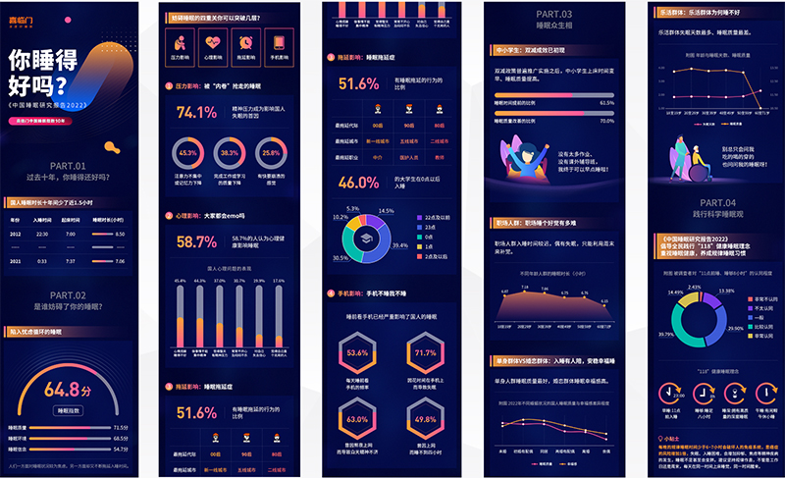
【喜临门中国睡眠指数报告，一段动画了解当前国人睡眠情况。】 https://www.bilibili.com/video/BV11M4y1Z7vv/?share_source=copy_web&vd_source=e3565873533f6842cfb90ad524c5169c
执行过程/媒体表现
喜临门携手中国社科院社会学所和中国睡眠研究会，将报告升级成为《中国睡眠研究报告2022》，由社会科学文献出版社出版。同时，打造线下发布会，大咖站台，线上线下媒体传播，最终达到央视连续报道，热度持续引爆的传播效果。
1.以新闻+视频的形式，传播维度覆盖行业、用户、媒体，在学习强国、今日头条、微信、头条 号、百家号、企鹅号、雪球号等社交端传播，从发布到发酵，互联网怪盗团、三表龙门阵、壹读、T-CraYon、暴躁财经、风声君等自媒体原创进行高空占位以及社交平台话题交互，其中，三表龙门阵、壹读引发网友大量讨论，共计影响覆盖人数836万+。
2.话题#这届年轻人为什么睡不着#累计阅读量超三亿次
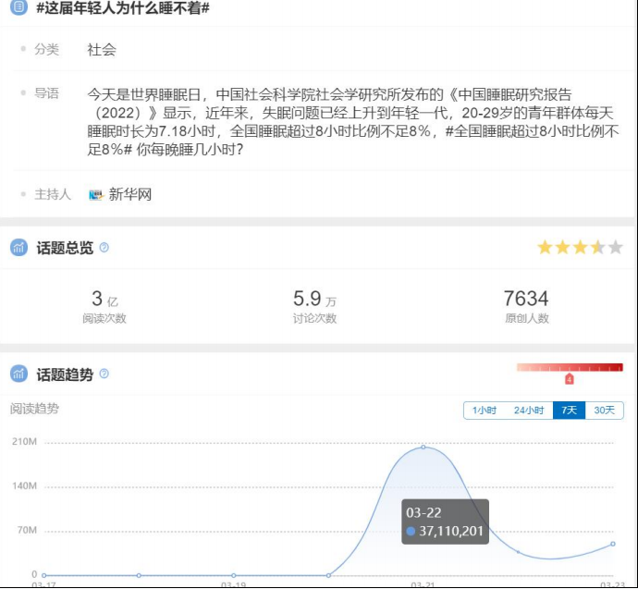
3.微博阅读累计3.5亿
4.KOL自媒体矩阵发酵：持续输出有讨论性、有深度的观点以及内容，助推品牌出圈，透传品牌心智。
5.公关传播稿件持续占位发声：首部反映国人睡眠状况的出版著作/行业首本蓝皮书/唯一持续10年睡眠研究的企业。创造优质内容，传递喜临门睡眠品牌的社会责任感以及“关于好好睡觉，喜临门比我妈还操心“的品牌形式，拉进与用户的距离。
营销效果与市场反馈
1.央视报道
3月19日-3月22日期间，获CCTV1、CCTV2、CCTV4、CCTV13新闻栏目15次报道。
如：CCTV1综合 新闻频道 谁“偷”走了你的睡眠？
CCTV2财经 第一时间 关注世界睡眠日央视报道统计
CCTV13新闻 朝闻天下 《中国睡眠研究报告（2022）》发布
CCTV4中文国际 中国新闻 新闻观察：什么影响了你的睡眠？
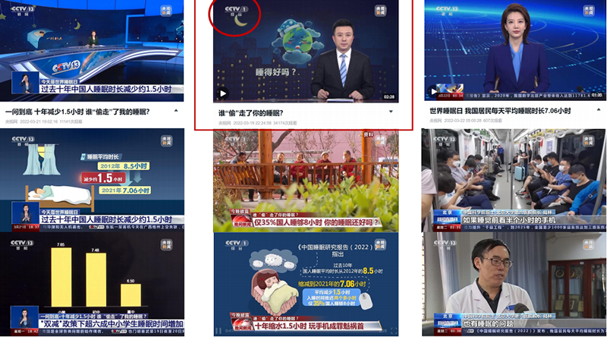
【喜临门×中国社科院《中国睡眠研究报告2022》聚焦国人睡眠问题】 https://www.bilibili.com/video/BV15L4y1M7Tf/?share_source=copy_web&vd_source=e3565873533f6842cfb90ad524c5169c
2.人民日报、新华网、央视网、央视新闻、央视财经等各大官微报道，转发、点赞，形成微博相关话题30多个，其中23个话题登上微博热搜前50，最高热搜话题位居第1位，热搜话题合计阅读量100亿+。
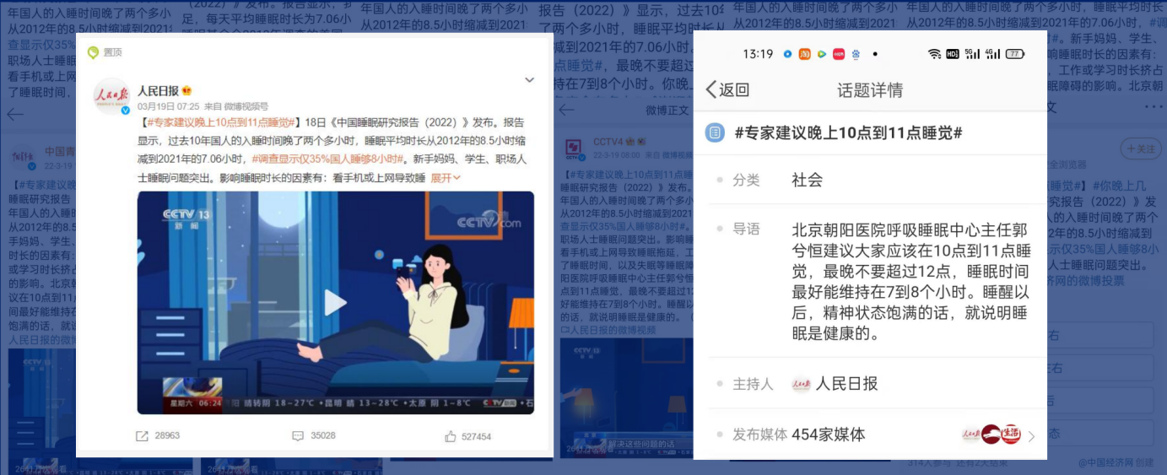
#专家建议晚上10点到11点睡觉#话题上升至微博热搜总榜第一名，微博热搜锁定热度首页。
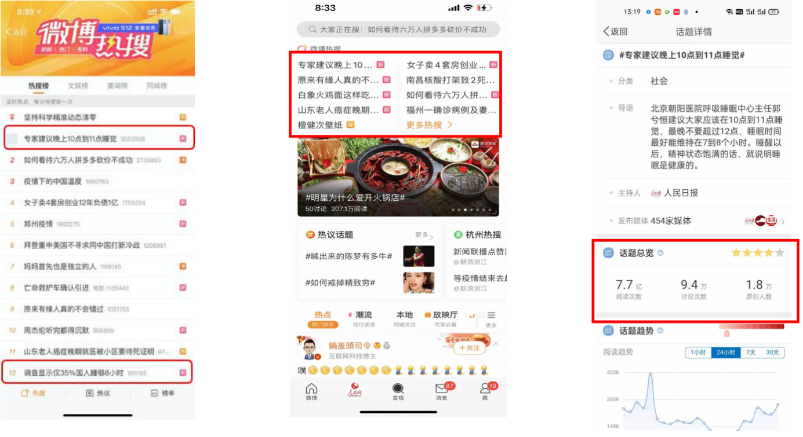
3.党媒首次关注及做深度报道、自发报道
政府媒体首次关注中国睡眠研究报告，并对企业支持相关研究做报道，睡眠首次真正上升为国民、国家关注的问题，喜临门成为国内在睡眠研究领域唯一被国家、央媒、党媒认可，并自发传播的报告。
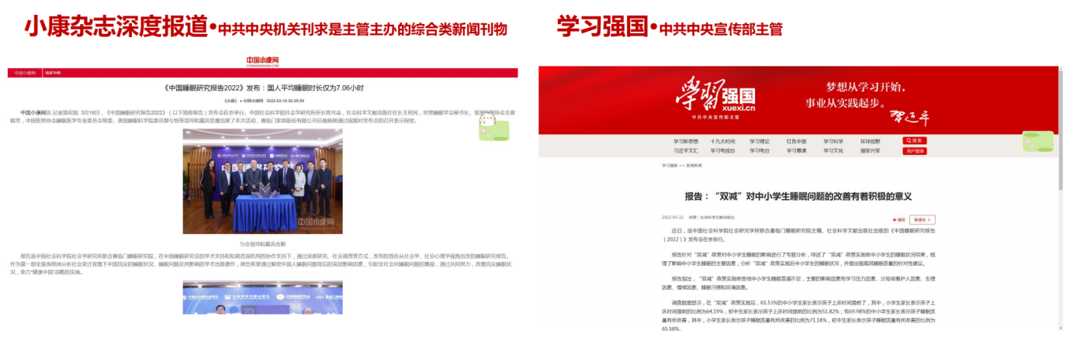
50余家党政央媒集体报道
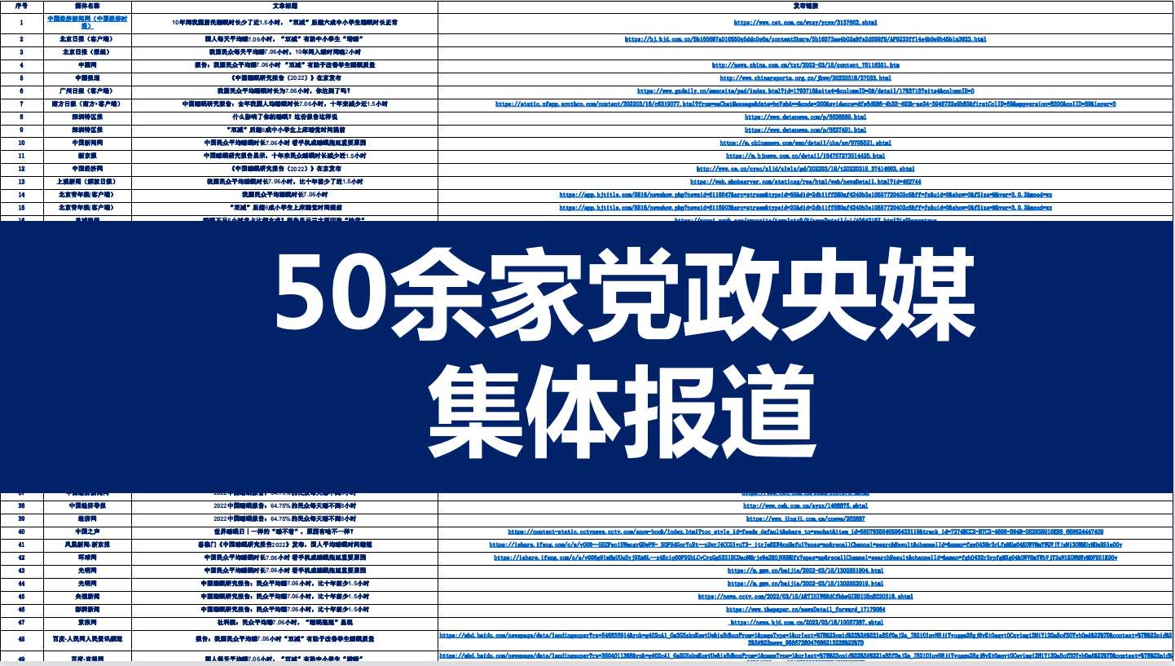
4.党政央媒之外，1000+媒体主动卷入
5.引发外媒关注
新加坡媒体：联合早报
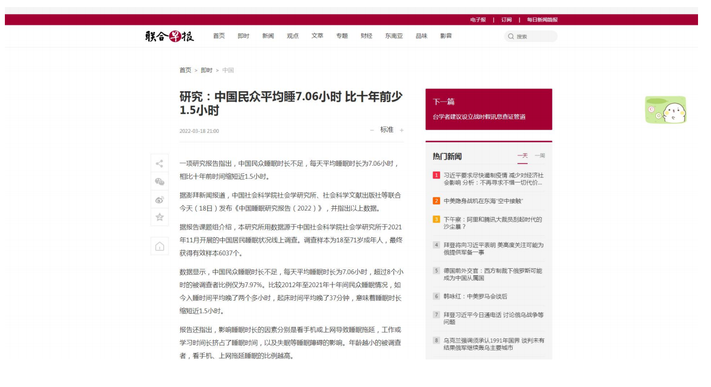
6.百度百科收录，生成专属百度词条，百度搜索4,560,000次
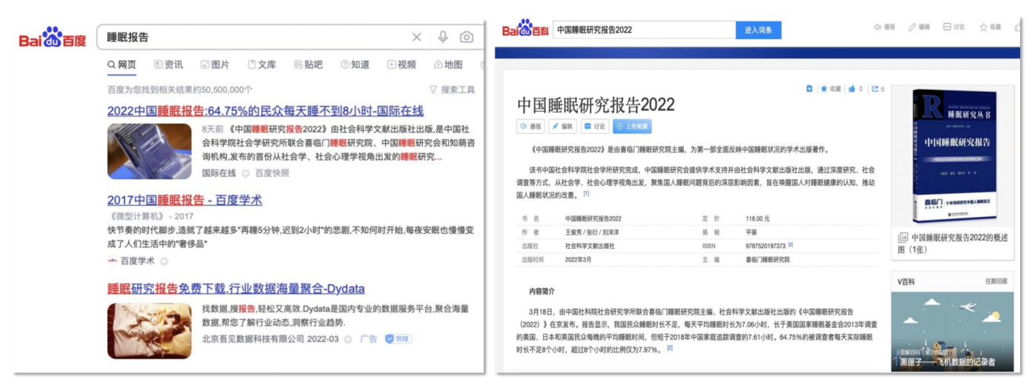
7.财经平台收入利好消息，当日股价上涨2.42%
